# **LA RADIONOVELA COMO HERRAMIENTA PEDAGÓGICA QUE DEJA MARCA DENTRO DE LA TRADICIÓN ORAL.**

La oralidad es el eje fundamental de esta secuencia didáctica, como elemento que marca una historia y una tradición dentro de determinados contextos, en este caso un contexto rural que hace parte del foco investigativo del trabajo de grado.

Con ése propósito se plantea los siguientes encuentros y las actividades correspondientes al producto final, la radionovela. Las actividades presentadas pretenden construir la radionovela de San Sebastián de Palmitas creada por los estudiantes del grado noveno 2 de la institución educativa Héctor Rogelio Montoya y así dejar un registro del proceso académico que implica la práctica profesional.

## **Primer momento**

Se propone una introducción a la leyenda y sus características tradicionales, de manera que el estudiante pueda reconocer el contexto y la tradición oral que hace parte de una cultura en su región. Para ello se hace una recolección de palabras que escuchen normalmente y elijan las que crean que hacen parte de su cotidianidad, posteriormente son expuestas a el resto de los compañeros. Con ello se pretende reconocer una parte de la oralidad a la que ellos pertenecen.

Se hace una introducción a la leyenda como elemento que narra y que además se pueden hacer evidentes en creaciones como la copla, la trova, los adagios y así afianzar conceptos que permitan el desarrollo de la continuidad del proceso dentro de su carácter tradicional en los contenidos claves de la secuencia.

Actividades

1. Se habla sobre el carácter tradicional que tiene la leyenda y las diferencias que tiene con el mito.

Qué es una leyenda.

Cuál es el eje fundamental de la leyenda.

En qué se diferencia con el mito

Cuáles leyendas conoces.

En tu casa cuentan historias sobre algo que ocurre en la vereda o en el pueblo.

Crees en alguna de las historias que te han contado, por qué

Has tenido algún encuentro sobrenatural con algo de las historias que te han contado.

Consideras importantes esas historias que te cuentan como parte de la tradición oral, por qué.

1. Se hace una grabación oral de alguna leyenda que los estudiantes conozcan, cuenten en sus casas, sus abuelos, sus vecinos.
2. Se hace una relación entre la copla, rima, adagio, refrán y lo que lleva implícito como tradición oral.
3. Se hace una recolección de dudas sobre el proceso.
4. Se inicia a hacer relación con la radionovela, como herramienta que cuenta desde la sensibilización auditiva.

## **Segundo momento**

En este momento se hace mayor ahínco sobre la radionovela, se reconocen los personajes, se hace relevancia sobre el papel que tiene el sonido y la importancia que implica para el oyente desde las emociones, la concentración y el hilo conductor que contiene toda historia, el papel que ocupa el narrador para conducir al oyente, además del juego que tienen los matices de voz al contar una historia para lograr causar el impacto necesario como proceso narrativo.

Actividades

1. Se recoge la grabación hecha por los estudiantes.
2. Por grupos hacen la elección de la grabación que ellos consideren más importante o la historia que más se repita dentro del grupo de trabajo.
3. Elegida la historia se socializa de manera colectiva
4. Una vez leído se miran los personajes, sus funciones, sus características, el timbre de voz, el lugar que ocupa dentro de la narración.
5. Se hacen dos columnas en el tablero sobre los personajes y otra sobre las acciones ya que son elementos indispensables cuando se habla de narrativa
6. Posteriormente se hace alusión al narrador y el papel que juega como conductor de la historia,
7. Se introduce nuevamente las características de la leyenda dentro de las historias elegidas, además de ello si cumple con las características antes mencionadas.
8. Se introduce el tema de la radionovela.

Qué es la radionovela

Surgimiento de la radionovela

Importancia de la radionovela

Implicaciones que tiene la construcción de una radionovela

Que se necesita para hacer una radionovela

Temas principales de las radionovelas

Hay alguna radionovela que conozcas

Has escuchado ese término alguna vez

Que diferencias puedes encontrar aparte de la audición con la radionovela a una obra literaria

Se escucha el primer capítulo de la radionovela Manuela

Cuál es el tema del primer capitulo

Que costumbres se reconocen dentro de la radionovela

Hay particularidades dentro del habla. ¿Cuáles?

Qué diferencia hay en los contextos de los personajes

## **Tercer momento**

Aquí se propone la construcción de personajes, anudado al segundo momento con las características ya encontradas en personajes anteriores, se identifica la intención que se tiene para la radionovela y se elige una de las narraciones que fueron socializadas en el segundo momento para que sea construida con más cuerpo y profundidad. Este momento implica también una sensibilización auditiva para lo que se va a proponer dos grabaciones un capítulo de una radionovela diferente a la escuchada anteriormente y otra donde se recogen sonidos que forman un ambiente y una contexto en particular, para que desde allí se logren identificar los instrumentos necesarios para el ambiente donde se va a desarrollar dicha historia.

Actividades

1. Se propone otro ejemplo de radionovela
2. Se hace un somero repaso sobre los personajes y propósitos para ir anclado a las actividades del segundo momento
3. Se escucha la grabación sobre sonidos de ambiente
4. Se identifica el lugar
5. Se hace alusión a las diferencias escuchadas en la radionovela y la grabación posterior
6. Sensaciones que hayan causado los sonidos de la grabación
7. Se inicia con el boceto de la creación del guion para ello se propone lo siguiente

Título de la historia

Personajes

Roles

Qué va a decir y quién lo dice

Que sonidos se necesitan para la creación del ambiente donde se desarrolla la radionovela

## **Cuarto momento**

En este último momento se propone la creación de la radionovela y terminar la construcción del guion, para ello ya elegida la historia por todo el grupo se le da forma a la historia, se eligen los personajes participantes, el narrador, los sonidos, el corpus de la historia y por último el producto final que será expuesto en el colegio como creación colectiva de los estudiantes del grado noveno dos.

Actividades

1. Se escucha otro capítulo de la segunda radionovela
2. Se le da un fin a la radionovela que se va a crear
3. Continuación del guion propuesto en el tercer momento
4. Se hace la recolección de sonidos que se necesitan para la creación de la radionovela
5. Por equipos se reparten los guiones y de allí cada grupo va a elegir a las personas que participaran del proceso
6. Se inician los ensayos de la producción
7. Se muestra el producto final a la institución

Con estos cuatro momentos de la secuencia didáctica el estudiante debe reconocer la radionovela como elemento que permite la creación de historias, además de ser utilizada como herramienta que pueda ser útil a otros cursos de la institución, además de construir conocimiento entre los creadores y constructores de la misma.

## **Manos a la obra: puesta en escena de la secuencia**

En el primer momento se comenzó a hablar sobre los mitos y las leyendas. Denotando la diferencia con ambos términos ya que existía una confusión entre ellos, expliqué además que la intención con la radionovela era hablar de los orígenes del terruño pero además aquellas cosas que se contaban en el corregimiento, las historias que los hacían sentir parte de un lugar como identidad que fortalece los procesos narrativos.

En esta etapa se hicieron preguntase tales como:

¿Cuál es el origen del mundo? ¿Crees en seres mágicos? ¿Te has encontrado con algún ser mágico?

En la primera pregunta, algunos estudiantes respondieron que era Dios quien había creado el mundo, otros lo atribuían al bing bang.

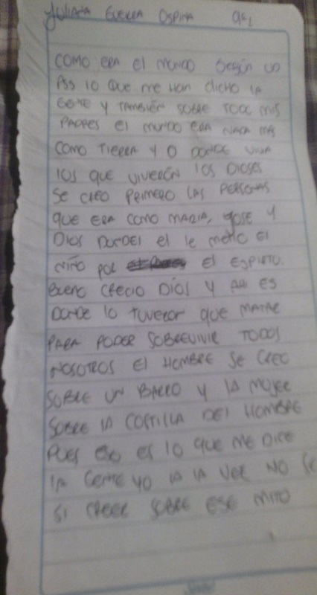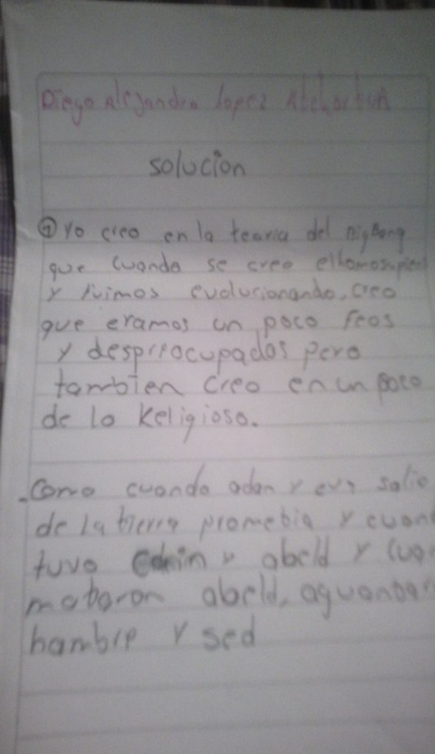

Al responder las otras preguntas los muchachos se mostraron un poco desinteresados pues no pensaban que era relevante hacerlo, sin embargo lo hicieron, encontrando que muchos de ellos a pesar de su desanimo la curiosidad fue mas grande, sin emnargo también hubo quienes a pesar de estar interesados no hubo una respuesta positiva.

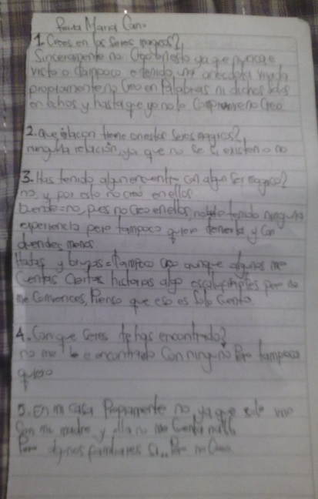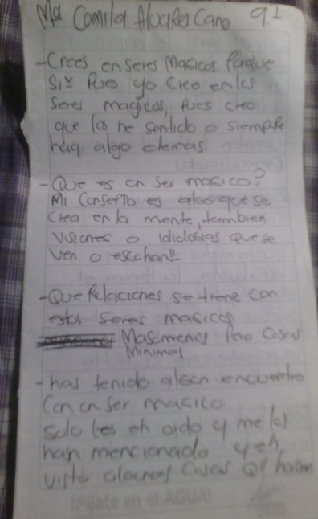

Los estudiantes preguntaron sobre historias y cosas que contaran en sus casas, ennriqueciendo los encuentros que se tenían alrededor de la palabra con los chicos, cada vez que se contaban las historias que ellos escuchaban en sus hogares.

Hubo chicos llevaron escritos aquellas historias que sus abuelos o padres contaban.

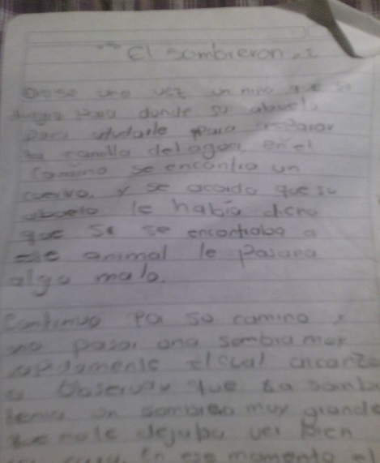

Durante este proceso de recolección los chicos comenzaron a interesarse más en el tema y entrometerse con mayor entusiasmo en la creación de coplas, trovas y producción lo que propmovió el trabajo en equipo y el acercamiento a ellos.

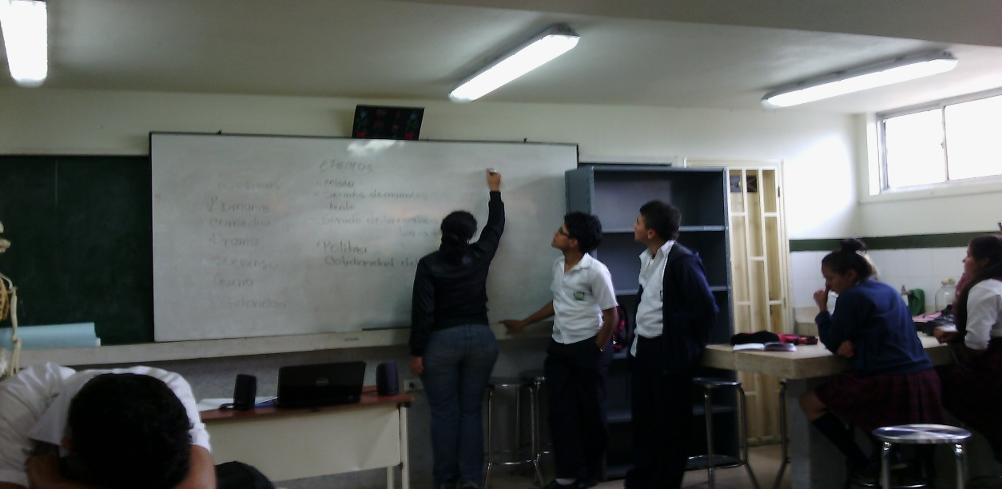

Con este proceso se inicia con la introducción a la radionovela y la intención que se tiene al contar historias relacionadas con la tradición oral, además de escuchar algunas radionovelas que sirvieran como material de apoyo para la creación de las propias historias, además de buscar el trabajo en equipo para las creaciones que ya han sido antes mencionadas.

La creación de la radionovela sirvió como elemento de aprendizaje, ya que muchos de ellos ni siquiera conocían el término. Con ello se propusieron más radionovelas para la creación de la propia y así ejemplificar fácilmente el propósito a cumplir.

Así, ellos se apropiaron del trabajo y comenzaron con la búsqueda de las herramientas necesarias para sus propias radionovelas, tales como, la creación del guion, los sonidos necesarios para la ambientación de la historia, la repartición de los papeles, y asumir sus roles como participantes del proceso creativo.

<https://drive.google.com/open?id=0BziKQkitUV81OEM5cmdidUtXSkE>

El anterior audio es uno de los hechos por los estudiantes que evidencia el trabajo en grupo y el propósito comunicativo que tiene la radionovela, como uno de los soportes para revivir es tradición oral y llevarla a otras personas.

Con estas herramientas se propuso encontrar la identidad como elemento que se reconoce desde la tradición oral, que es transmitida de generación en generación obviamente donde el narrador organiza la historia de acuerdo a su conveniencia, encontrando que en el corregimiento sí existe la tradición oral y la oralidad pues como lo dice el maestro cooperador Luis Fernando Bastidas “es un pueblo con un alto grado de analfabetismo, pereza y temor para escribir”, siendo mucho más cómodo para los habitantes del corregimiento dar una información si es escuchada, entonces la mayoría de los procesos son orales y de ahí a que mucha de la tradición sea oral.

El impacto que la tradición oral tiene sobre San Sebastián de Palmitas es la memoria que tiene como lugar, sobre todo allí que se tienen dificultades con la lectoescritura, convirtiéndose en el único patrimonio de acceso al conocimiento, perpetuar la historia, la tradición, el diálogo, entrar a un grupo social determinado, que lo puede marcar como la identidad campesina que tanto se ha tratado de encontrar en este trabajo, pero no sólo como el campesino del corregimiento sino como el campesino que se abraza a las historias de la tradición oral, haciendo ahínco en ese paisa que es dicharachero, contador, inventor de mentiras, cuentero.

El significado que tiene la tradición en este contexto es la única manera de acceder a los trabajaos es evidente que conocen las historias de en sus entornos porque las han escuchado mas no porque hayan sido leídas pues no hay referente bibliográfico del corregimiento, sin embargo no existe mucho esa cultura del narrar las historias además porque las formas de los discursos están cambiantes entonces, para los muchachos entre más corto es mejor, asumiendo la inmediatez comunicativa de los estudiantes como la evasión de los detalles y la gracia de las narraciones se encontraban en esos detalles, en la conversión del narrador, en las inflexiones de voz y las pausas, que hace que las historias abreviadas pierdan la magia y no encanten o atrapen como lo hacían antes .

En el corregimiento hay varias historias marcadas por la tradición oral, sobre todo aquellas que causan temor o miedo como la mujer vestida de blanco que podría relacionarse con la historia contada por los estudiantes sobre la niña de la primera comunión, donde algunos de los padres o familiares se disfrazaban de estos seres para asustar a los niños pero más desde lo moral y el buen comportamiento donde la mayoría de historias están encaminadas hacia el mismo propósito pero también teniendo en cuenta que se relacionaban con otras cosas como si había una visita en una casa tarde de la noche, lo más conveniente era inventarse una historia como que en algún lugar pasaba un espanto para que la visita fuera más corta o para que no transitar más por ahí, sin embargo también existe otras historias que no son inventadas y tienen que ver con hechos sobrenaturales tales como luces, sonidos, voces. Lo que lleva a que la tradición no muera sino que mute, que cambie las palabras o los personajes con el paso del tiempo y con el propósito comunicativo que tenga.

Historias tales como la que tiene el corregimiento como nombre debido al Santo San Sebastián, obviamente depende de la fuente que sea contada, unos le acuñan el nombre a una imagen aparecida en un palo de mango, otros a una mancha que tenía la forma del santo en el mismo palo. Pero la que si tiene un común denominador en lo que se cuenta es en la historia de la figura del santo San Sebastián que se encuentra en una de las veredas del corregimiento quien no permite ser movido a la centralidad ya que cada vez que es intentado se hace más pesado. O hablar de Don Cebollín como el espanto que asusta a los cultivadores de cebolla ya que es el tubérculo más sembrado en el corregimiento, es decir cada lugar tiene sus historias y en ella habitan quienes la recrean y las transmiten.

A esto se le acuna las prácticas socioculturales asociadas al lenguaje. Allí se encuentra las charlas familiares, y aunque no todas la familias tengan la cena entre ellos o las tertulias, si hay una interacción entre padres e hijos, la escuela como elemento propio de estas prácticas pero no al referente desde el profesor estudiante sino también por el momento en que los estudiantes se cuentan las historias que conocen, grupos juveniles. Siendo la escuela en la primaria ese lugar que permite hablar de identidad campesina desde , la huerta, el territorio, los sembrados, lo que se dificulta en la secundaria porque si bien reconocen a sus padres como campesinos, con tradiciones campesinas, los estudiantes no se sienten campesinos por las prácticas propias y personales (aunque digan que sí como lo veremos más adelante en las entrevistas hechas a ellos) pues la cercanía de Medellín al corregimiento tiene cosas buenas como cosas malas, pues el hecho de estar todo el tiempo sólo en el campo no tiene una mente tan abierta, el contacto con la ciudad abre posibilidades al conocimiento desde que sean bien utilizadas, tales como museos, teatros, bibliotecas. Aunque también existe el pensar de sólo pertenecer a la ciudad, lujos y espacios de la ciudad que necesitan recursos que se ganan desde la tierra, creando un desarraigo por la tierra campesina desde los estudiantes, pero no porque quieran vivir en la ciudad sino porque quieren gozar de las comodidades de la ciudad viviendo en el corregimiento (lo que hace evidente en las entrevistas hechas a los muchachos) más no obtener esos ingresos económicos de la misma manera que lo hacen sus padres y posiblemente tengan razón en decir y pensar sobre los bienes materiales que tienen en trabajar tanto tiempo en lo mismo y sin embargo seguir en la misma posición económica, reconociendo así la importancia que tienen ellos más no en repetir la historia de sus padres, viendo a la educación como el único medio de mejorar las garantías económicas propias y de sus familias.

Es por eso que la radionovela rescata la tradición oral, los muchachos tuvieron que pensar la historia, partiendo desde las cosas que ya han sido contadas, igualmente buscaron sus orígenes y procedencias, de donde viene la creencia, por qué existe esta creencia, elementos constituyentes de un lugar, cómo capturar una bruja por ejemplo, cuáles son los fantasmas del viernes santo, entre otros como rescate de la memoria y los momentos que ella reúne en una familia, amigos o seres cercanos.

A continuación se introducen dos entrevistas hechas a los estudiantes donde ellos responden a preguntas relacionadas con la oralidad, la ruralidad y la ciudad.

<https://drive.google.com/open?id=0BziKQkitUV81LWJEWWgwU0s0eGc>

En la anterior entrevista ellos se reconocen como habitantes de la ruralidad, pero que desean estar en la ciudad debido a las condiciones que ellos creen que pueden ser mejor en Medellín, lo encaminan hacia la culminación de los estudios y las ofertas académicas que se encuentran en la ciudad.

Sin desconocer las diferencias entre ambos contextos, que los hacen propios de un lugar.

<https://drive.google.com/open?id=0BziKQkitUV81aEZFSHdvUFhsMTQ>

En esta entrevista ellos reconocen las distintas historias de ése lugar, contadas en las veredas y lugares de nacimiento, en este grupo hay una identidad marcada como personas que se quieren quedar allá, trabajar allá y ser útiles a las personas que los rodean pero más por los beneficios propios considerados campesinos pero que reconocen los distanciamientos que hay con relación al campo, los cultivos están siendo abandonados porque la mano obrera joven no quiere seguir con la herencia que sus padres han legado, reconocer que el corregimiento está siendo invadido por los citadinos que huyen de Medellín precisamente por los avatares que se encuentran, reconocen la importancia del campo y la importancia que tiene el cuidado hacia él pero que además necesita otras herramientas a nivel educativo que allá no se tienen.